Министерство образования Республики Беларусь

Учреждение образования

БЕЛОРУССКИЙ ГОСУДАРСТВЕННЫЙ УНИВЕРСИТЕТ

ИНФОРМАТИКИ И РАДИОЭЛЕКТРОНИКИ

Факультет компьютерных систем и сетей

Кафеда электронных вычислительных машин

ОТЧЕТ

по лабораторной работе №3

на тему

НАСТРОЙКА FC SAN

|  |  |
| --- | --- |
| Выполнил:  Проверила: | А.А. Пстыга  Д. В. Куприянова |

Минск 2020

**1 Настройка FC SAN**

Таблица 1.1 – Мировые имена портов хранения

|  |  |
| --- | --- |
| World Wide Port Name | Node Name |
| 50:06:01:64:08:E0:02:22 | FC port 0 SPA |
| 50:06:01:6C:08:E0:02:22 | FC port 0 SPB |
| 50:06:01:65:08:E0:02:22 | FC port 1 SPA |
| 50:06:01:6D:08:E0:02:22 | FC port 1 SPB |
| 50:06:01:66:08:E0:02:22 | FC port 2 SPA |
| 50:06:01:6E:08:E0:02:22 | FC port 2 SPB |
| 50:06:01:67:08:E0:02:22 | FC port 3 SPA |
| 50:06:01:6F:08:E0:02:22 | FC port 3 SPB |

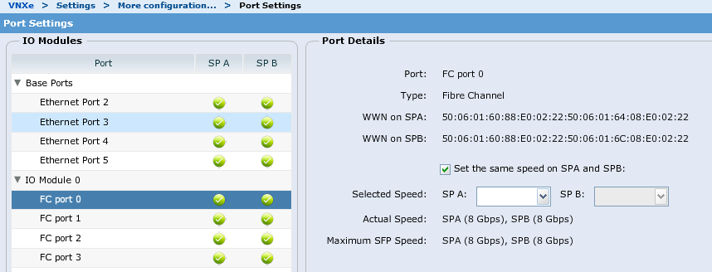

Рисунок 1.1

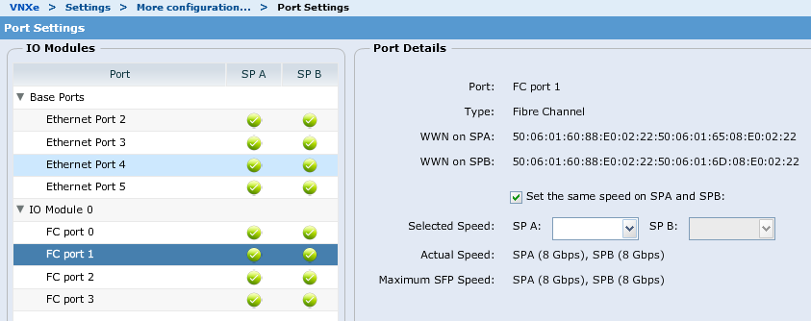

Рисунок 1.2

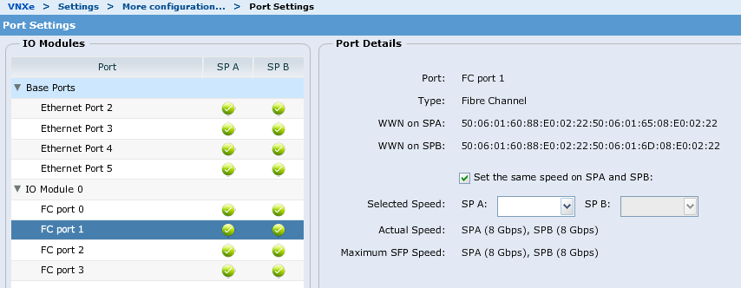

Рисунок 1.3

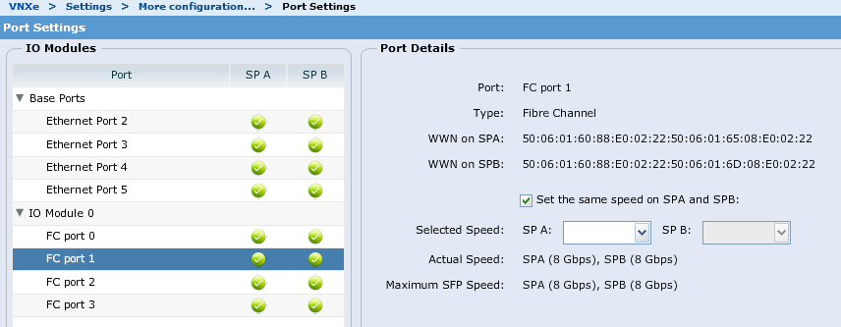

Рисунок 1.4

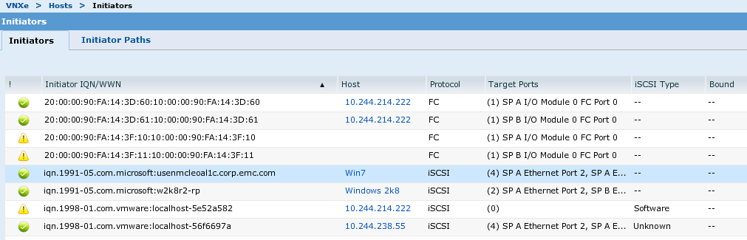

Рисунок 1.5

Вывод имен (см. рисунок 1.5) совпадает с таблицей 1.1. Необходимо поменять формат вывода мирового имени инициаторов.

**2 FC SAN Trace**

Что такое FLOGI?

Запрос входа в систему Fabric.

Какое мировое имя у первого порта, принадлежащего Fibre Channel Fabric? – 25:11:00:0d:ec:18:cb:40 (см рисунок 2.1).

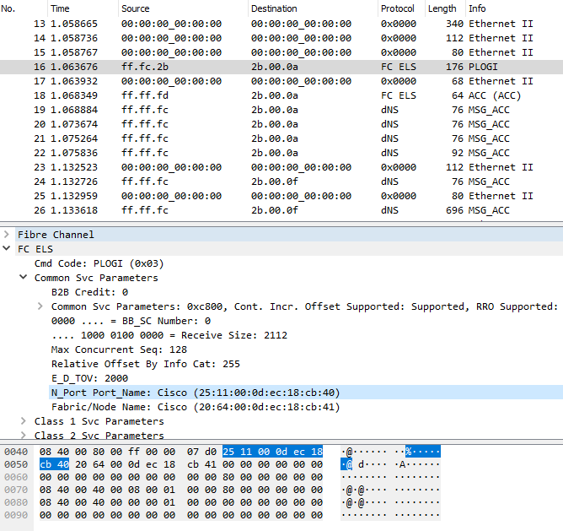

Рисунок 2.1

Почему поле идентификатора источника (S_ID) кадра FLOGI содержит одни нули? – Устанавливается в нулевое значение, если пакет используется для запроса нового адреса.

Какой адрес назначен первому порту принадлежащему Fibre Channel Fabric? – 10:00:00:00:c9:44:49:55:20:00:00:00:c9:44:49:55 (см. рисунок 2.2).

Какое шестнадцатеричное представление FC-4 TYPE запрашивается и какой протокол оно представляет? – FC_CT(0x20) DNS.

Какой сервис ответственен за GID_FT запрос? – FC_GS.

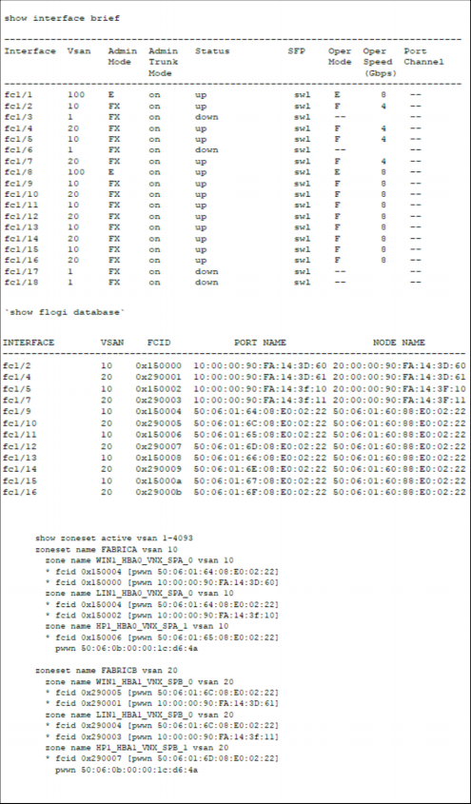

Рисунок 2.2